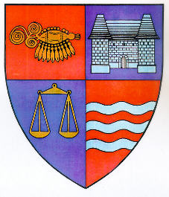

ROMÂNIA
JUDEŢUL MUREŞ
CONSILIUL JUDEŢEAN
___________________________________________________________________
540026, Tîrgu-Mureş, Str. Primăriei nr. 2,
Tel : +(40)2 65 263211, Fax : +(40) 265 268718
http ://www.cjmures.ro, e-mail : cjmures@cjmures.ro

Târgu-Mureş, 12. 03. 2007. SPRE INFORMARE

COMUNICAT DE PRESĂ

Consiliul Judeţean Mureş aduce la cunoştinţa celor interesaţi demararea campaniei „Milioane de oameni, milioane de copaci”, iniţiată de Prais Corporate Communications srl în parteneriat cu Ministerul Mediului şi Gospodăririi Apelor.
Obiectivele campaniei comunitare la nivel naţional sunt: implicarea activă a cetăţenilor responsabili în acţiuni de plantare de copaci sau alte plante prin voluntariat, obţinerea de rezultate imediate şi măsurabile la nivel de ţară, creşterea conştientizării rolului major pe care societatea românească trebuie să-l joace în protecţia şi recrearea mediului înconjurător, contribuţia la educarea tinerei generaţii în spiritul protecţiei mediului, contribuţia la imaginea României ca stat membru UE în ceea ce priveşte eforturile legate de protecţia mediului înconjurător.
Sunt invitaţi să participe toate companiile, organizaţiile, asociaţiile, instituţiile abilitate ale statului, Camerele de Comerţ, Primăriile din judeţul Mureş care prin munca voluntară a angajaţilor, a altor voluntari cu care se asociază doresc să sprijine această campanie.
Informaţii suplimentare se pot obţine de la Centrul de Informare Europa Mureş, tel. 0265 / 263,211 int. 1287 sau de pe pagina de internet www.milioanedecopaci.ro.

Preşedinte
Lokodi Edita Emőke

